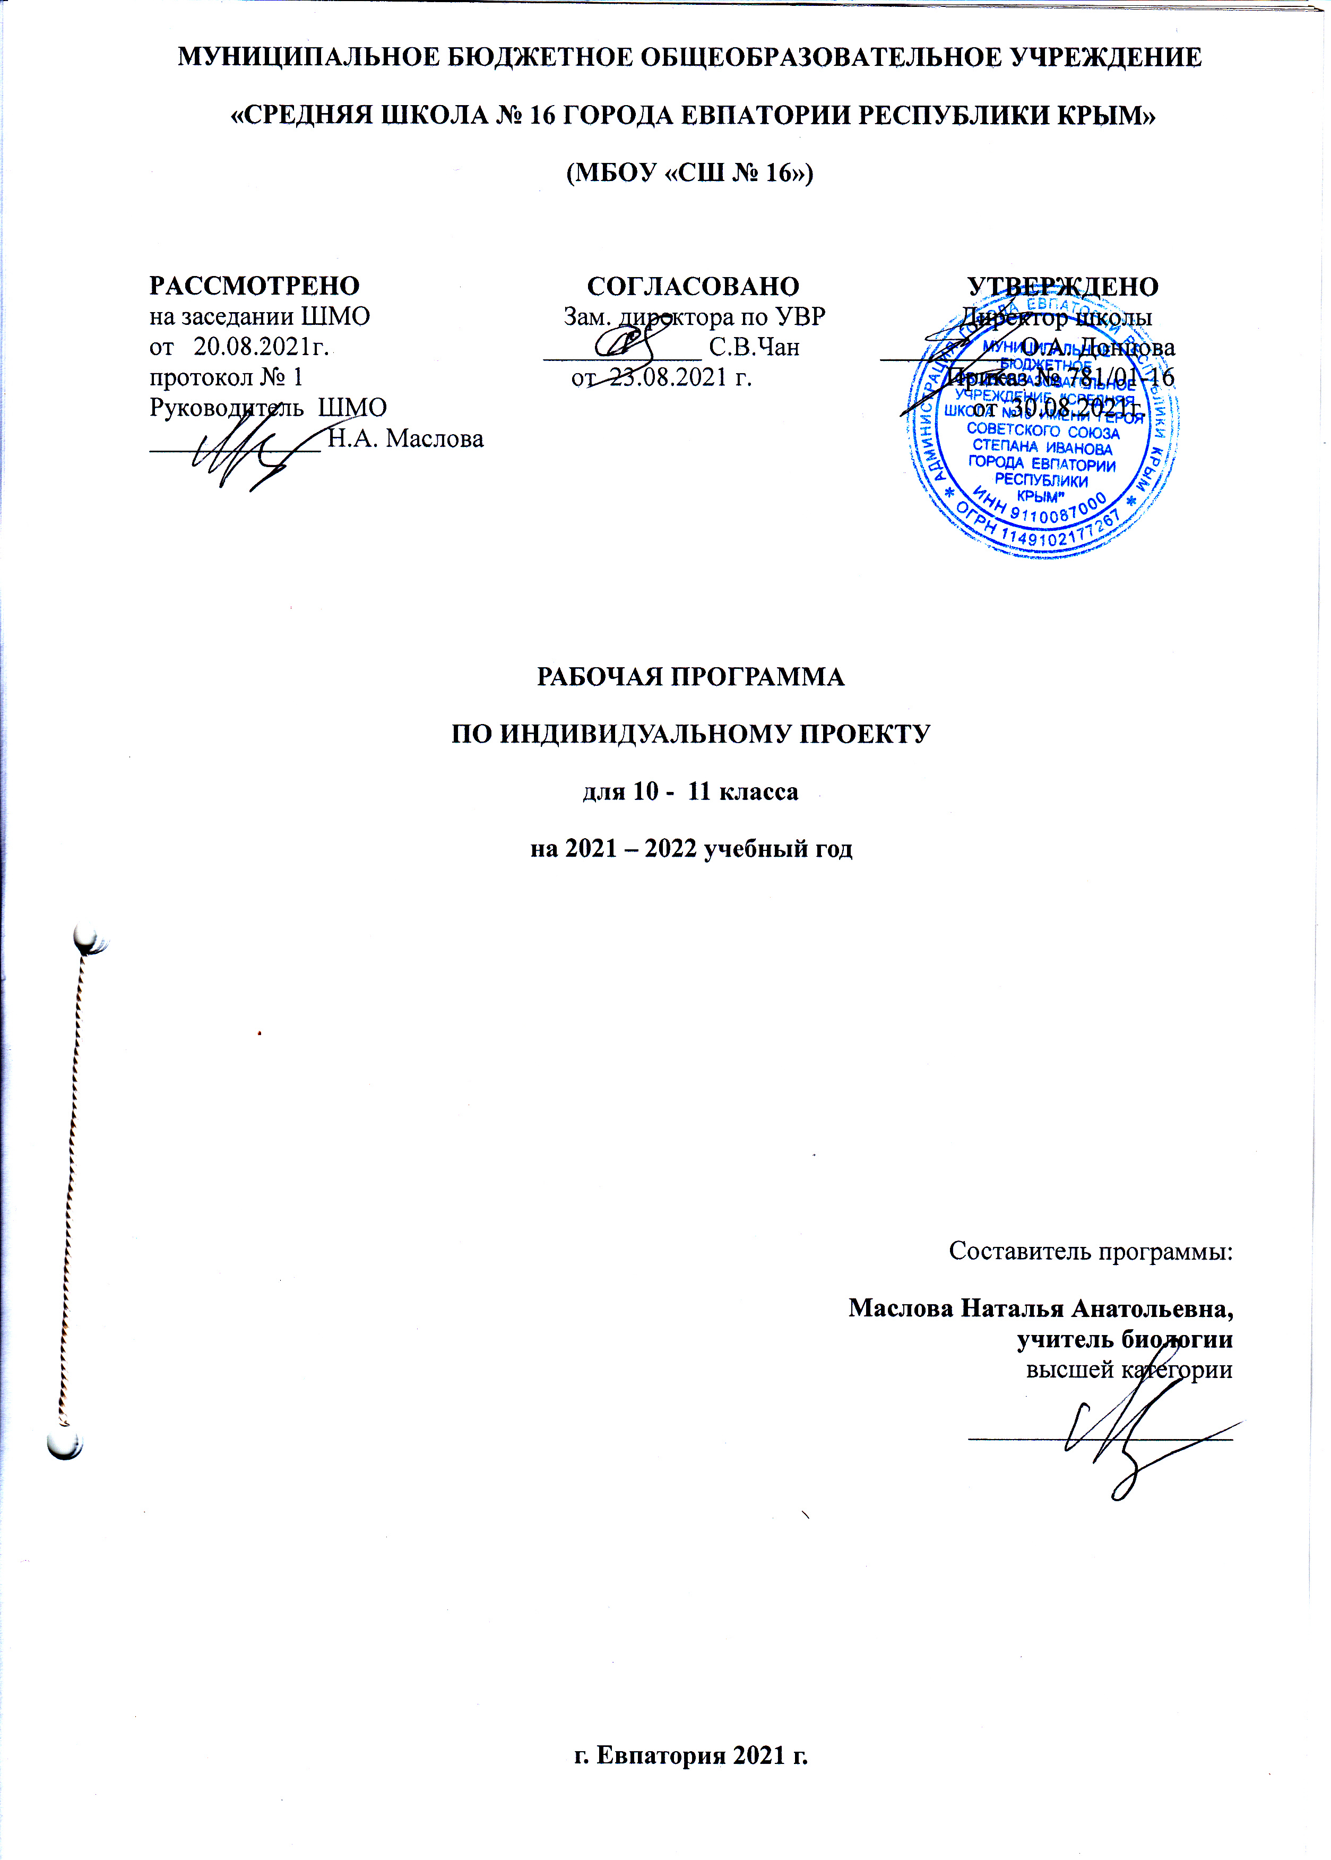

Пояснительная записка

Образовательный стандарт: Федеральный государственный стандарт СО, утвержденный приказом Минобразования РФ № 413 от 17.05.2012 (с изменениями)
Рабочая программа по курсу «Индивидуальный проект» для 10- 11
класса разработана на основе авторской программы Ю.А. Подкопаева (РП по элективному курсу «Индивидуальный учебный проект», классы: 10-11 (2019-2021 гг.), Москва 2019).

Планируемые результаты изучения учебного предмета
Личностные:
  - уважение к личности и её достоинству, доброжелательное отношение к окружающим;
  - потребность в самовыражении и самореализации, социальном признании;
  - готовность и способность к самоорганизации и самореализации;
  - готовность и способность к выполнению норм и требований школьной жизни, прав и обязанностей ученика;
- умение вести диалог на основе равноправных отношений и взаимного уважения и приятия;
- умение конструктивно разрешать конфликты;
- готовность и способность к выполнению моральных норм в отношении взрослых и сверстников в школе, дома, во внеучебных видах деятельности;
- потребность в участии в общественной жизни ближайшего социального окружения, общественно полезной деятельности;
- умение строить жизненные планы с учётом конкретных социально-исторических, политических и экономических условий;
- устойчивый познавательный интерес и становление смыслообразующей функции познавательного мотива;
- готовность к выбору профильного образования.
Метапредметные:
ученик научится:
- определять область своих познавательных интересов;
- искать необходимую информацию в открытом информационном пространстве с использованием Интернета, цифровых образовательных ресурсов, работать с каталогами библиотек;
- находить практическое применение имеющимся предметным знаниям в ходе выполнения учебного исследования или проекта;
- планировать и выполнять учебный проект, учебное исследование, используя методы, оборудование и технологии адекватные проблеме:
- распознавать и ставить вопросы, ответы на которые могут быть получены путем научного исследования, формулировать выводы на основании полученных результатов;
- использовать научные методы: постановка проблемы, выдвижение гипотезы, доказательство, анализ, обобщение, статистика, эксперимент, наблюдение, рассуждение, опровержение, установление причинно-следственных связей, построение и выполнение алгоритма и т.д.;
- ясно и логично излагать свою точку зрения, участвовать в дискуссиях, обсуждать проблему, находить компромиссные решения и т.д.;
- видеть и комментировать разные точки зрения, морально-этические аспекты проблемы;
- предполагать возможное практическое применение результатов учебного исследования и продукта учебного проекта
Ученик получит возможность научиться:
- самостоятельно задумывать, планировать и выполнять учебный проект, учебное исследование;
- целенаправленно и осознанно развивать свои познавательные, регулятивные, коммуникативные способности;
- осознавать свою ответственность за достоверность полученной информации, полученных знаний, качество выполнения проекта, исследования.

Предметные:

Ученик научится:
- формулировать научную гипотезу, ставить цель в рамках исследования и проектирования, исходя из культурной нормы и сообразуясь с представлениями об общем благе;
- восстанавливать контексты и пути развития того или иного вида научной деятельности, определяя место своего исследования или проекта в общем культурном пространстве;
- оценивать ресурсы, в том числе и нематериальные (такие, как время), необходимые для достижения поставленной цели;
- находить различные источники материальных и нематериальных ресурсов, предоставляющих средства для проведения исследований и реализации проектов в различных областях деятельности человека;
- адекватно оценивать последствия реализации своего проекта (изменения, которые он повлечет в жизни других людей, сообществ);
- адекватно оценивать дальнейшее развитие своего проекта или исследования, видеть возможные варианты применения результатов.
Ученик получит возможность научиться:
- отслеживать и принимать во внимание тренды и тенденции развития различных видов деятельности, в том числе научных, учитывать их при постановке собственных целей;
- вступать в коммуникацию с держателями различных типов ресурсов, точно и объективно презентуя свой проект или возможные результаты исследования, с целью обеспечения продуктивного взаимовыгодного сотрудничества;
- самостоятельно и совместно с другими авторами разрабатывать систему параметров и критериев оценки эффективности и продуктивности реализации проекта или исследования на каждом этапе реализации и по завершении работы;
- адекватно оценивать риски реализации проекта и проведения исследования и предусматривать пути минимизации этих рисков.

Содержание программы

10 класс

Раздел 1. Способы получения и переработки информации (5ч).
Введение. Особенности проектной и исследовательской деятельности. Основные требования к исследованию. Виды индивидуальных проектов. Основные технологические подходы.

Раздел 2. Проект (5ч)
Определение темы проекта/исследования. Этапы работы над проектом/исследованием. Методы исследования. Технология составления плана работы. Определение цели, задач проекта, методов. Выбор темы индивидуального проекта. Определение целей, задач исследования, выдвижение гипотез, определение предмета и объекта изучения и методов.

Раздел 3. Создание индивидуальных проектов (19ч.)
Тема проекта и обоснование актуальности. Планирование учебного проекта.

Раздел 4. Защита индивидуального проекта (5ч.)
Организация рефлексии. Подведение итогов, анализ результатов, удовлетворенности работой, возможных перспектив. Представление проектов.

Содержание программы

11 класс

Раздел 1. Способы получения и переработки информации (5ч).
Введение. Особенности проектной и исследовательской деятельности. Основные требования к исследованию. Виды индивидуальных проектов. Основные технологические подходы.

Раздел 2. Проект (5ч)
Определение темы проекта/исследования. Этапы работы над проектом/исследованием. Методы исследования. Технология составления плана работы. Определение цели, задач проекта, методов. Выбор темы индивидуального проекта. Определение целей, задач исследования, выдвижение гипотез, определение предмета и объекта изучения и методов.

Раздел 3. Создание индивидуальных проектов (19ч.)
Тема проекта и обоснование актуальности. Планирование учебного проекта.

Раздел 4. Защита индивидуального проекта (5ч.)
Организация рефлексии. Подведение итогов, анализ результатов, удовлетворенности работой, возможных перспектив. Представление проектов.

Тематическое планирование

10-11 класс

№ раздела и темы | Наименование разделов и тем | Кол-во  Часов
 | 10 класс
 | Раздел 1. Способы получения и переработки информации (5ч).
1 | Введение | 1
2 | Виды источников информации. | 2
3 | План информационного текста | 2
 | Раздел 2. Проект (5ч)
4 | Особенности и структура проекта, критерии оценки. | 3
5 | Виды проектов. Требования, предъявляемые к проекту. | 2
 | Раздел 3. Создание индивидуальных проектов (19ч.)
6 | Тема проекта и обоснование актуальности. | 1
7 | Планирование учебного проекта. | 2
8 | Основные методы исследования. | 1
9 | Обзор литературы по теме проекта. | 2
10 | Составление индивидуального рабочего плана. | 2
11 | Проведение опытно-экспериментальной работы. | 5
12 | Создание компьютерной презентации. | 2
13 | Подготовка тезисов выступления. | 2
14 | Отзыв и рецензия на проект. | 2
 | Раздел 4. Защита индивидуального проекта (5ч.)
15 | Подведение итогов, анализ выполненной работы. | 1
16 | Предзащита проекта. | 2
17 | Конференция. Представление проектов. | 2
Итого: |  | 34 ч
 | 11класс
 | Раздел 1. Способы получения и переработки информации (5ч).
18 | Введение | 1
19 | Виды источников информации. | 2
20 | План информационного текста | 2
 | Раздел 2. Проект (5ч)
21 | Особенности и структура проекта, критерии оценки. | 3
22 | Виды проектов. Требования, предъявляемые к проекту. | 2
 | Раздел 3. Создание индивидуальных проектов (19ч.)
23 | Тема проекта и обоснование актуальности. | 1
24 | Планирование учебного проекта. | 2
25 | Основные методы исследования. | 1
26 | Обзор литературы по теме проекта. | 2
27 | Составление индивидуального рабочего плана. | 2
28 | Проведение опытно-экспериментальной работы. | 5
29 | Создание компьютерной презентации. | 2
30 | Подготовка тезисов выступления. | 2
31 | Отзыв и рецензия на проект. | 2
 | Раздел 4. Защита индивидуального проекта (5ч.)
32 | Подведение итогов, анализ выполненной работы. | 1
33 | Предзащита проекта. | 2
32 | Конференция. Представление проектов. | 2
Итого: |  | 34 ч
Всего | 10-11 класс | 68 ч

Календарно – тематическое планирование

в 10-А классе

№  п/п |  | Дата |  |  | Тема урока
план | факт. | план | факт. |  | Тема урока
Раздел 1. Способы получения и переработки информации (5ч).

1 |  | 02.09 |  |  | Введение
2 |  | 09.09 |  |  | Виды источников информации.
3 |  | 16.09 |  |  | Виды источников информации.
4 |  | 23.09 |  |  | План информационного текста
5 |  | 30.09 |  |  | План информационного текста
Раздел 2. Проект (5ч)
6 |  | 07.10 |  |  | Особенности проекта.
7 |  | 14.10 |  |  | Структура проекта.
8 |  | 21.10 |  |  | Критерии оценки.
9 |  | 28.10 |  |  | Виды проектов.
10 |  | 11.11 |  |  | Требования, предъявляемые к проекту.
Раздел 3. Создание индивидуальных проектов (19ч.)
11 |  | 18.11 |  |  | Тема проекта и обоснование актуальности.
12 |  | 25.11 |  |  | Планирование учебного проекта.
13 |  | 02.12 |  |  | Планирование учебного проекта.
14 |  | 09.12 |  |  | Основные методы исследования.
15 |  | 16.12 |  |  | Обзор литературы по теме проекта.
16 |  | 23.12 |  |  | Обзор литературы по теме проекта.
17 |  | 30.12 |  |  | Составление индивидуального рабочего плана.
18 |  | 13.01 |  |  | Составление индивидуального рабочего плана.
19 |  | 20.01 |  |  | Проведение опытно-экспериментальной работы.
20 |  | 27.01 |  |  | Проведение опытно-экспериментальной работы.
21 |  | 03.02 |  |  | Проведение опытно-экспериментальной работы.
22 |  | 10.02 |  |  | Проведение опытно-экспериментальной работы.
23 |  | 17.02 |  |  | Проведение опытно-экспериментальной работы.
24 |  | 24.02 |  |  | Создание компьютерной презентации.
25 |  | 03.03 |  |  | Создание компьютерной презентации.
26 |  | 10.03 |  |  | Подготовка тезисов выступления.
27 |  | 17.03 |  |  | Подготовка тезисов выступления.
28 |  | 31.03 |  |  | Отзыв и рецензия на проект.
29 |  | 07.04 |  |  | Отзыв и рецензия на проект.
Раздел 4. Защита индивидуального проекта (5ч.)
30 |  | 14.04 |  |  | Подведение итогов, анализ выполненной работы.
31 |  | 21.04 |  |  | Предзащита проекта.
32 |  | 28.04 |  |  | Предзащита проекта.
33 |  | 05.05 |  |  | Конференция. Представление проектов.
34 |  | 12.05 |  |  | Конференция. Представление проектов.
35 |  | 19.05 |  |  | Подведение итогов.
36 |  | 26.05 |  |  | Подведение итогов.

Календарно – тематическое планирование

в 10-Б классе

№  п/п |  | Дата |  |  | Тема урока
план | факт. | план | факт. |  | Тема урока
Раздел 1. Способы получения и переработки информации (5ч).

1 |  | 06.09 |  |  | Введение
2 |  | 13.09 |  |  | Виды источников информации.
3 |  | 20.09 |  |  | Виды источников информации.
4 |  | 27.09 |  |  | План информационного текста
5 |  | 04.10 |  |  | План информационного текста
Раздел 2. Проект (5ч)
6 |  | 11.10 |  |  | Особенности проекта.
7 |  | 18.10 |  |  | Структура проекта.
8 |  | 25.10 |  |  | Критерии оценки.
9 |  | 08.11 |  |  | Виды проектов.
10 |  | 15.11 |  |  | Требования, предъявляемые к проекту.
Раздел 3. Создание индивидуальных проектов (19ч.)
11 |  | 22.11 |  |  | Тема проекта и обоснование актуальности.
12 |  | 29.11 |  |  | Планирование учебного проекта.
13 |  | 06.12 |  |  | Планирование учебного проекта.
14 |  | 13.12 |  |  | Основные методы исследования.
15 |  | 20.12 |  |  | Обзор литературы по теме проекта.
16 |  | 27.12 |  |  | Обзор литературы по теме проекта.
17 |  | 10.01 |  |  | Составление индивидуального рабочего плана.
18 |  | 17.01 |  |  | Составление индивидуального рабочего плана.
19 |  | 24.01 |  |  | Проведение опытно-экспериментальной работы.
20 |  | 31.01 |  |  | Проведение опытно-экспериментальной работы.
21 |  | 07.02 |  |  | Проведение опытно-экспериментальной работы.
22 |  | 14.02 |  |  | Проведение опытно-экспериментальной работы.
23 |  | 21.02 |  |  | Проведение опытно-экспериментальной работы.
24 |  | 28.02 |  |  | Создание компьютерной презентации.
25 |  | 14.03 |  |  | Создание компьютерной презентации.
26 |  | 28.03 |  |  | Подготовка тезисов выступления.
27 |  | 04.04 |  |  | Подготовка тезисов выступления.
28 |  | 11.04 |  |  | Отзыв и рецензия на проект.
29 |  | 18.04 |  |  | Отзыв и рецензия на проект.
Раздел 4. Защита индивидуального проекта (5ч.)
30 |  | 16.05 |  |  | Подведение итогов, анализ выполненной работы.
31 |  | 23.05 |  |  | Предзащита проекта.
32
33
34

Календарно – тематическое планирование

11-Б класс

№  п/п |  | Дата |  |  | Тема урока
план | факт. | план | факт. |  | Тема урока
Раздел 1. Способы получения и переработки информации (5ч).

1 |  | 07.09 |  |  | Введение
2 |  | 14.09 |  |  | Виды источников информации.
3 |  | 21.09 |  |  | Виды источников информации.
4 |  | 28.09 |  |  | План информационного текста
5 |  | 05.10 |  |  | План информационного текста
Раздел 2. Проект (5ч)
6 |  | 12.10 |  |  | Особенности проекта.
7 |  | 19.10 |  |  | Структура проекта.
8 |  | 26.10 |  |  | Критерии оценки.
9 |  | 09.11 |  |  | Виды проектов.
10 |  | 16.11 |  |  | Требования, предъявляемые к проекту.
Раздел 3. Создание индивидуальных проектов (19ч.)
11 |  | 23.11 |  |  | Тема проекта и обоснование актуальности.
12 |  | 30.11 |  |  | Планирование учебного проекта.
13 |  | 07.12 |  |  | Планирование учебного проекта.
14 |  | 14.12 |  |  | Основные методы исследования.
15 |  | 21.12 |  |  | Обзор литературы по теме проекта.
16 |  | 28.12 |  |  | Обзор литературы по теме проекта.
17 |  | 11.01 |  |  | Составление индивидуального рабочего плана.
18 |  | 18.01 |  |  | Составление индивидуального рабочего плана.
19 |  | 25.01 |  |  | Проведение опытно-экспериментальной работы.
20 |  | 01.02 |  |  | Проведение опытно-экспериментальной работы.
21 |  | 08.02 |  |  | Проведение опытно-экспериментальной работы.
22 |  | 15.02 |  |  | Проведение опытно-экспериментальной работы.
23 |  | 01.03 |  |  | Проведение опытно-экспериментальной работы.
24 |  | 15.03 |  |  | Создание компьютерной презентации.
25 |  | 29.03 |  |  | Создание компьютерной презентации.
26 |  | 05.04 |  |  | Подготовка тезисов выступления.
27 |  | 12.04 |  |  | Подготовка тезисов выступления.
28 |  | 19.04 |  |  | Отзыв и рецензия на проект.
29 |  | 26.04 |  |  | Отзыв и рецензия на проект.
Раздел 4. Защита индивидуального проекта (5ч.)
30 |  | 10.05 |  |  | Предзащита проекта.
31 |  | 17.05 |  |  | Конференция. Представление проектов.
32 |  | 24.05 |  |  | Конференция. Представление проектов
33
34 |  |  |  |  | .

